Памятка для пешеходов «Внимание, гололед!»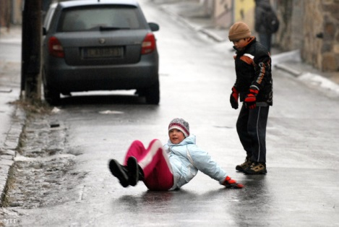
На дороге гололед.  Стоп! Внимание, народ!  Дорогие пешеходы,  Осторожно ставьте ноги!  Об этом знать и помнить нужно!  А особенно опасно,  Если рядом ездит транспорт. | Мчащийся автомобиль,  Не может быстро тормозить.  На льду колеса не послушны!  Внимательность и осторожность,  При гололеде вам помогут!!!
Учащиеся, будьте дисциплинированы на улице!
Помните, что тормозной путь автомобиля при гололеде возрастает
во много раз!!!
1. Ходите только по тротуару! Если тротуаров нет: двигайтесь по обочине навстречу движущемуся транспорту.
2. Переходите улицу в местах, где имеются линии или указатели перехода, а где их нет — на перекрестках по линии тротуаров.
3. Переходя улицу, посмотрите налево, а дойдя до середины — направо!
4. На улицах и дорогах, где движение регулируется, переходите проезжую часть только при зеленом сигнале пешеходного светофора или разрешающем жесте регулировщика.
5. Не перебегайте дорогу перед близко идущим транспортом!
6. Не устраивайте игры и не катайтесь на коньках, лыжах и санках на проезжей части улицы!
7. Соблюдайте правила пользования городским транспортом.
8. Помните, что дорога в школу должна быть не короткой, а безопасной.

Соблюдайте Правила дорожного движения сами и помогайте в этом своим родным и близким!

